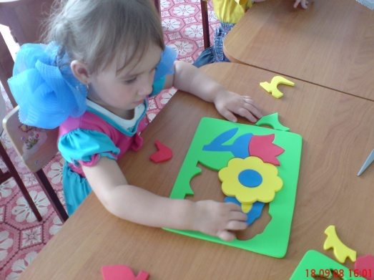 МБ ДОУ «Детский сад №9 Яшкинского муниципального района»

«Пальчиковая гимнастика. Подготовка руки к письму» Консультация для родителей

Подготовила: Яремчук Ю.В. –

воспитатель 1 квалификационной категории

Ученые пришли к заключению, что формирование речевых областей совершается под влиянием кинестических импульсов от рук, а точнее от пальцев. Необходимо стимулировать речевое развитие детей путем тренировки движений пальцев рук. Выполняя пальчиками различные упражнения, ребенок достигает хорошего развития мелкой моторики рук, которая не только оказывает благоприятное влияние на развитие речи (так как при этом индуктивно происходит возбуждение в центрах речи), но и подготавливает ребенка к рисованию, письму. Кисти рук приобретают хорошую подвижность, гибкость, исчезает скованность движений, что в дальнейшем облегчит приобретение навыков письма. "Пальчиковые игры" очень эмоциональны и увлекательны. Они как бы отображают реальность окружающего мира - предметы, животных, людей, их деятельность, явления природы. В ходе "пальчиковых игр" дети, повторяя движения взрослых, активизируют моторику рук. Тем самым вырабатываются ловкость, умение управлять своими движениями, концентрировать внимание на одном виде деятельности.

"Пальчиковые игры" - это инсценировка каких-либо рифмованных историй, сказок при помощи пальцев. Многие игры требуют участия обеих рук, что дает возможность детям ориентироваться в понятиях "вправо", "влево", "вверх", "вниз" и др.

Очень важны эти игры для развития творчества детей. Если ребенок усвоил какую-нибудь одну "пальчиковую игру", он обязательно будет стараться придумать новую инсценировку. Дети старше 5 лет могут оформить игры разнообразным реквизитом - домиками, кубиками, мелкими предметами и т.д. Целесообразно каждое занятие по подготовке к письму начинать с "пальчиковых игр", чтобы размять пальчики, активизировать моторику рук для успешного выполнения детьми разнообразных графических упражнений. Время проведения 3 - 7 минут.

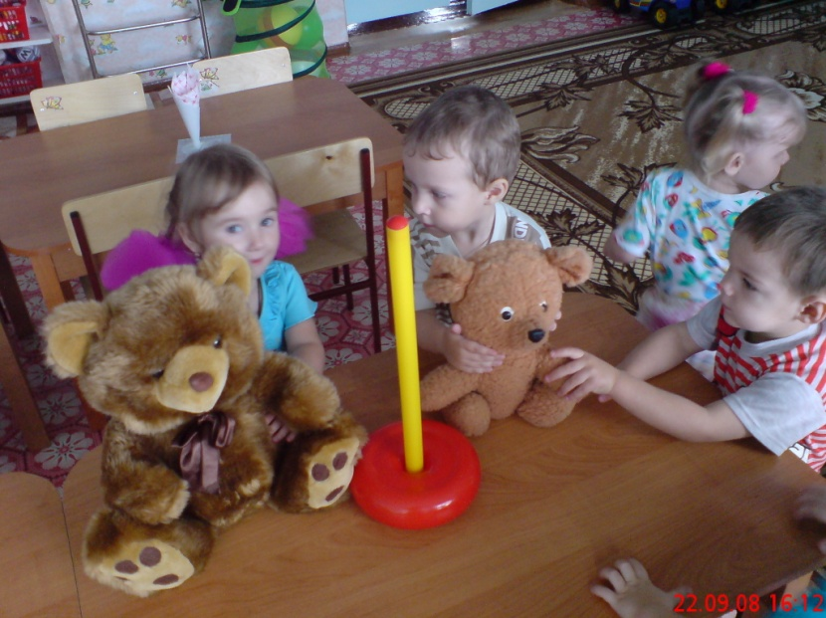Игры с крупой, бусинками, пуговицами, мелкими камешками.

Эти игры оказывают прекрасное тонизирующее и оздоравливающее действие. Детям предлагается сортировать, угадывать с закрытыми глазами, катать между большим и указательным пальцем, придавливать поочередно всеми пальцами обеих рук к столу, стараясь при этом делать

вращательные движения. Можно научить ребенка перекатывать пальцами одной руки два грецких ореха или камешка, пальцами одной руки или между двух ладоней шестигранный карандаш. Можно предложить детям выкладывать буквы, силуэты различных предметов из мелких предметов: семян, пуговиц, веточек и т.д. Все занятия с использованием мелких предметов должны проходить под строгим контролем взрослых.